Forscherwerkstatt 4 (Weinanbau)
Level 1
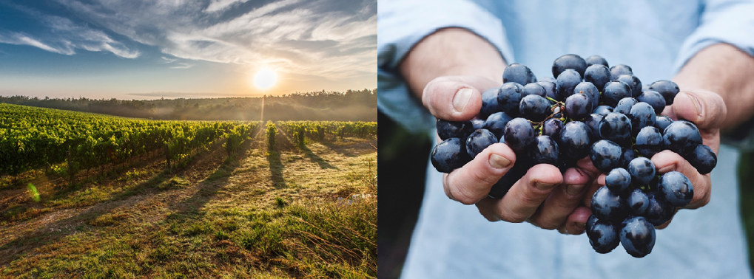
Fotos: pixabay free images

Der Klimawandel führt dazu, dass der Weinanbau auch in Deutschland zunehmend attraktiv wird. Auch weil die Qualität des Weins aufgrund der günstigeren klimatischen Verhältnisse steigt. Die Folge ist eine höhere Nachfrage nach deutschem Wein. Deshalb suchen Weinbauern nach neuen Anbaugebieten und so mancher Weinliebhaber überlegt, in diesen Wirtschaftszweig einzusteigen. So auch dein Onkel. Er bittet dich zu recherchieren, wie sich die klimatischen Möglichkeiten des Weinanbaus in Deutschland innerhalb der nächsten 50 Jahre entwickeln.

Aufgabenstellung

Überlegt, woher Ihr die dafür notwendigen Informationen bekommen könnt. Nutzt auch KlimafolgenOnline-Bildung.de für eure Recherche.

